İHRACATTA DİJİTAL GÜMRÜK PROJESİ
TİCARET BAKANLIĞI | GÜMRÜKLER GENEL MÜDÜRLÜĞÜ-Elektronik Gümrük İşlemleri Dairesi V.1

2019
- GENEL HÜKÜMLER
Bakanlığımızca yürütülmekte olan "Kâğıtsız Gümrük Projesi" kapsamında gümrük beyannamesi eki tüm belgeler ve beyanname işlemleri ile ilgili tüm talepler elektronik ortama alınacak, gümrük beyannamesi gümrük idaresince hiç bir surette kâğıt ortamında saklanmayacak ve onaylanarak talep edenlere verilmeyecektir. İlk aşamada ihracatta olmak üzere, Bakanlığımızca ve diğer Kamu Kurum ve Kuruluş tarafından aranan belgelerin tamamıyla elektronik olarak beyan edilmesi hedeflenmektedir.
İşlemler EX kodlu tüm gümrük beyannamelerinde gerçekleştirilecektir. Gümrük beyannamesinin 44 no.lu alanında beyan edilip kâğıt ortamında beyannameye eklenen tüm belgeler elektronik olarak Tek Pencere Portalı üzerinden beyannameye eklenecektir. Beyannameye ilişkin dilekçeler aynı portal üzerinden hazırlanarak BİLGE Sistemine gönderilecektir.
Beyannameyi muayene ile görevli memurlarca BİLGE Sistemi’nden taranan belgeler onaylanabilecek/reddedilebilecek ve dilekçeler memur ekranından cevaplanabilecektir.
A-YÜKÜMLÜ İŞLEMLERİ
Sistemin kullanımı aşağıdaki şekilde olacaktır:

- EX kodlu gümrük beyannamesinin tescil edilmesini müteakip, belge yükleme işlemi için Tek Pencere Sistemine girilerek Beyanname İşlemleri altında Belge Yükleme Komutu seçilir.

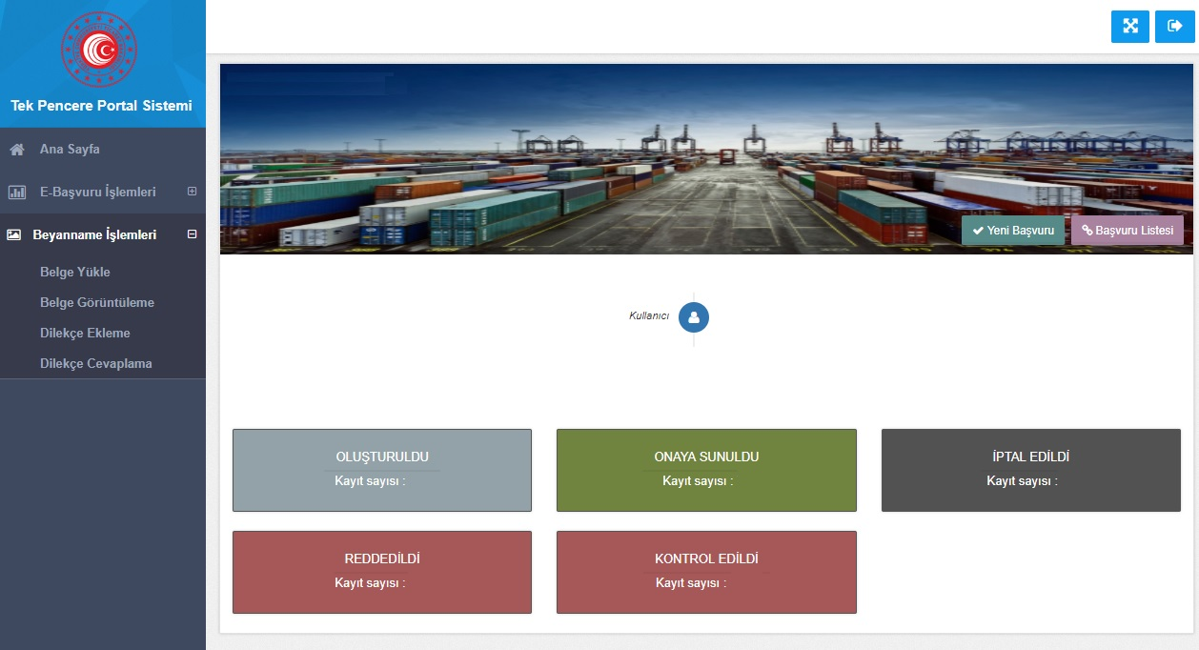
- Belge yükle komutu seçildikten sonra ihracat beyannamesi numarası yazılarak “taranmış belge yükle” sekmesi seçilir.

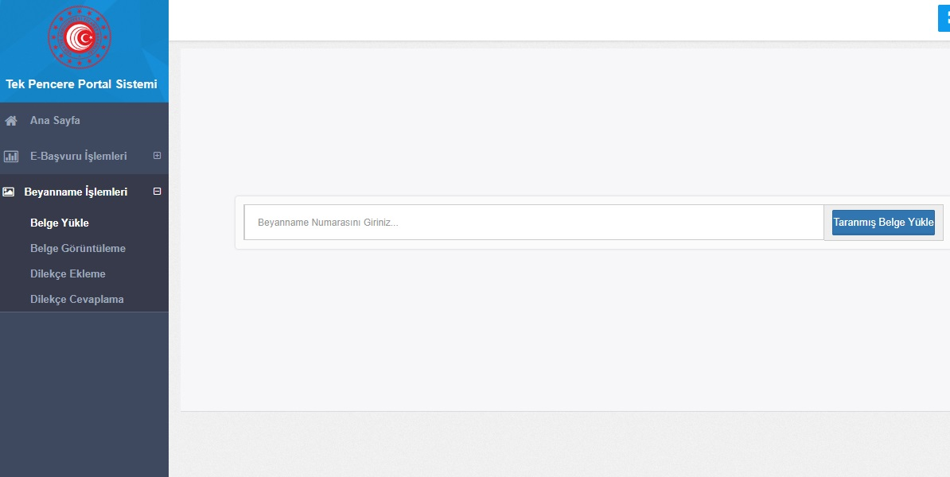

- Taranmış belge seçildikten sonra bilgisayardan yüklemek istenen dosya seçilerek veya sürüklenerek dosyalar yüklenir ve yükleme işlemi sonlandırılır. Tek Pencere Portalında yükümlüsünce beyannamenin belgeler bölümünde ekleneceği beyan edilen belgelerden hâlihazırda kağıt ortamında bulunan belgeler gösterilir. (Örn. Emniyet Genel Müdürlüğünce aranılan ilişik kesme yazısı) Ancak hâlihazırda Tek Pencere Sisteminde yer alan belgeler (Örn. E-fatura) ile elektronik olarak düzenlenen belgeler (Örn. A-TR Belgesi) taranacak belgeler olarak gösterilmeyecektir. Bu nedenle beyannamenin tescili esnasında bu belgeler için doğru doküman kodunun seçilmesi önem arz etmektedir. ( Yükümlünün e-fatura mükellefi ise 100 kodlu fatura dokümanı yerine 0886 kodlu TPS-E Fatura dokümanını seçmesi gerekmektedir.)

II – DİLEKÇE İŞLEMLERİ

- Beyannameye ilişkin talepleri içeren dilekçe işlemleri de Sistem üzerinden yapılacak olup, Tek Pencere Portalında Beyanname İşlemleri menüsü altındaki Dilekçe Ekleme komutu seçilerek Beyanname numarası ve dilekçeye ilişkin diğer hususlar girilerek dilekçe işlemi sonlandırılır. Ayrıca, Dilekçe Ekleme menüsü altında dilekçenin cevaplanıp cevaplanmadığı görüntülenebilir.

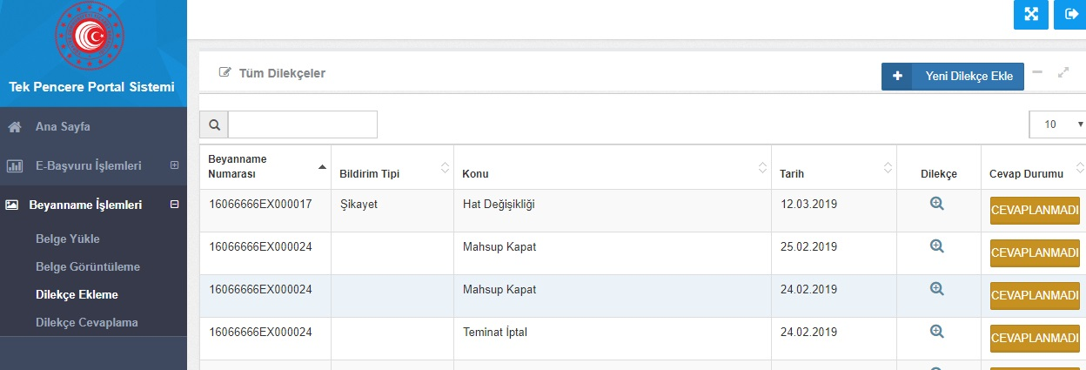

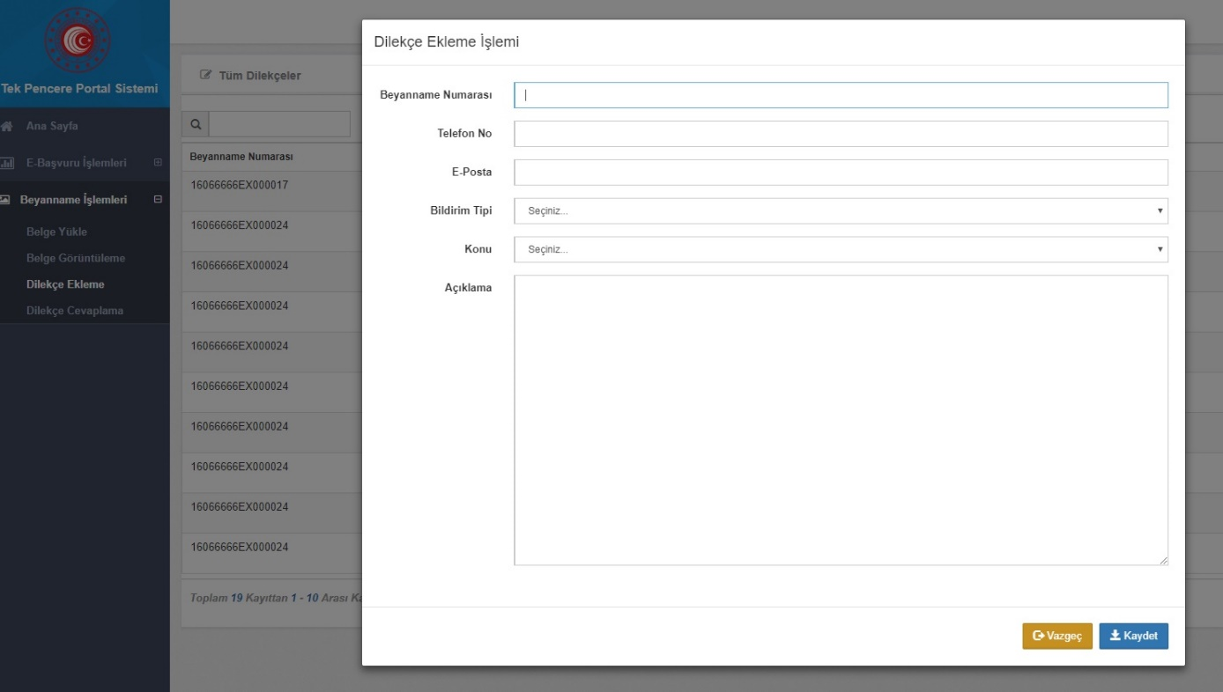

- Muayene Memuru / Gümrük Memurunun cevapladığı dilekçe, “dilekçe cevaplama” bölümünden tekrar yanıtlanabilir.
